**2025年湖北省高职单独招生考试**

* * * * * * * * * * * * * * * * * * * * * * * * * * * * * * * * * * * * * * * * * **姓 名： 准考证号：** * * \***座位号：**  * * * * * * * * * * * * * * * * * * * * * * * * * * * * * * * * * * * * * * * * * * * * * * * * * * * *

**武汉信息传播职业技术学院**

**包装策划与设计专业 专业技能测试（样卷）**

**试题共2页，总分140分。考试用时90分钟。**

**考卷分为试题和答题纸两部分，请把答案填写在答题纸的相应位置上。**

**一、单项选择题（本题15小题，每小题3分，共45分。）**

1．下列选项中，属于包装辅助材料的是（ ）。

A. 纸箱 B. 胶带 C. 玻璃瓶 D. 塑料膜

2．包装设计中的“系列化包装”主要目的是（ ）。

A. 降低生产成本 B. 统一品牌形象 C. 减少包装材料 D. 提高运输效率

3．以下哪种颜色在包装设计中常用于传递“天然、健康”的意象？（ ）

A. 红色 B. 绿色 C. 黑色 D. 紫色

4．包装设计中的“开窗式结构”主要作用是（ ）。

A. 增强保护功能 B. 展示内装产品 C. 便于重复使用 D. 提高印刷效率

5．下列材料中，不可降解的是（ ）。

A. 牛皮纸 B. PLA（聚乳酸） C. 聚乙烯 D. 竹纤维

6．包装设计中“UV工艺”主要用于（ ）。

A. 增加材料强度 B. 提升表面光泽度 C. 降低印刷成本 D. 减少包装重量

7．以下属于包装结构设计范畴的是（ ）。

A. 选择包装图案 B. 确定色彩搭配 C. 设计盒型展开图 D. 撰写广告标语

8．食品包装设计中必须标注的信息是（ ）。

A. 生产日期和保质期 B. 品牌代言人 C. 企业历史 D. 设计师姓名

9．下列选项中，属于运输包装设计重点考虑的因素是（ ）。

A. 外观吸引力 B. 抗压抗冲击性能 C. 字体设计 D. 品牌标志位置

10．“过度包装”的主要问题在于（ ）。

A. 提高产品售价 B. 影响运输效率 C. 降低品牌辨识度

D. 浪费资源并污染环境

11．包装设计中“留白”手法的目的是（ ）。

A. 降低印刷成本 B. 突出核心信息 C. 增加包装重量 D. 隐藏产品缺陷

12．可回收标志“♻”属于包装设计中的（ ）。

A. 功能性符号 B. 装饰性图案 C. 品牌商标 D. 环保标识

13．下列材料中，适合用于高档化妆品包装的是（ ）。

A. 瓦楞纸 B. 亚克力 C. 牛皮纸 D. 泡沫塑料

14．包装设计中的“货架效应”指的是（ ）。

A. 包装在运输中的抗压能力 B. 包装在陈列时吸引消费者的能力

C. 包装材料的环保性能 D. 包装结构的便利性

15．包装设计的核心目标是（ ）。

A. 降低生产成本 B. 追求艺术性

C. 使用昂贵材料 D. 实现保护、便利、促销三大功能

**二、判断题（本题10小题，每小题3分，共30分。正确打√，错误打×。）**

1. 包装设计只需考虑外观美观，无需考虑实用性。（ ）  
2. 可降解材料是指能在自然环境中快速分解的包装材料。（ ）  
3. 包装设计中的条形码仅用于商品价格结算。（ ）  
4. 儿童食品包装应避免使用尖锐的几何图形。（ ）  
5. 包装设计中的“盲文标识”是为了方便视障消费者。（ ）  
6. 金属包装材料完全不能回收利用。（ ）  
7. 包装的促销功能主要通过色彩和图案实现。（ ）  
8. 包装设计时，必须完全遵循客户意见，不能提出修改建议。（ ）  
9. 运输包装的设计重点在于保护商品而非外观。（ ）  
10. 包装设计无需考虑不同地区的文化差异。（ ）

**三、问答题（本题2小题，第1小题15分，第2小题20分，共35分。）**

1．绿色包装的“5R1D”原则中，“Reuse (重复利用)”要求设计师设计包装时，应考虑其再利用性。请结合实例说明，在包装设计中如何落实这一原则。（15分）

2．优秀的包装装潢设计能够吸引消费者的目光，激发购买欲望，同时还是品牌的重要载体。结合日常所见，请详细说明包装在装潢设计阶段需要完成哪些具体工作？（20分）

**四、作图题（本题30分。）**

**橙汁饮料产品包装装饰图案绘制**

参考素材图形图1和图2，在答题纸指定区域设计、绘制1个橙汁饮料产品包装装饰图案。需完成图案设计方案的线稿绘制，并进行颜色填涂，完成色彩搭配，用色不少于3种。

**1.技能测试准备**

彩色铅笔（12色及以上）、橡皮、铅笔、直尺、圆规、黑色勾线笔或黑色水性笔。

**2.技能测试要求**

（1）根据你对产品的认知与理解，完成瓶体上图案的绘制，线稿绘制准确，构图美观，大方，画面干净整洁。可参考所提供的素材图形。

（2）完成图案的颜色填涂，用色不少于3种，需用色彩表达出产品属性和特点。

素材图形：

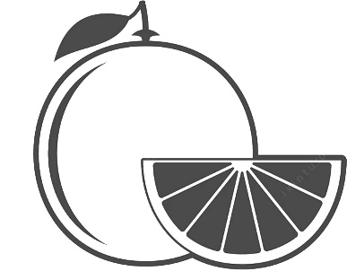 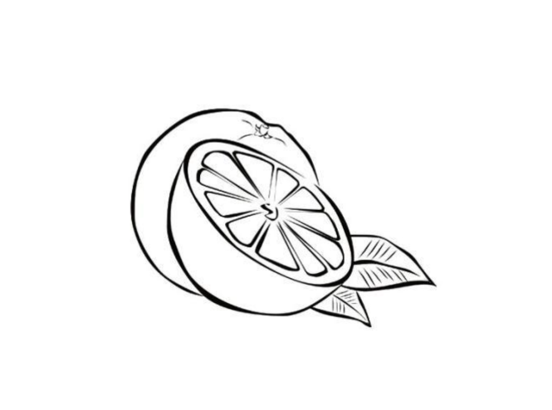

图1 图2

**2025年湖北省高职单独招生考试**

* * * * * * * * * * * * * * * * * * * * * * * * * * * * * * * * * * * * * * * * * **姓 名： 准考证号：** * * \***座位号：**  * * * * * * * * * * * * * * * * * * * * * * * * * * * * * * * * * * * * * * * * * * * * * * * * * * * *

**武汉信息传播职业技术学院**

**包装策划与设计专业 专业技能测试（样卷）**

**答题纸（共2页）**

**请考生把答案填写在答题纸的相应位置上，写在试卷上的答卷无效。**

|  |  |  |  |  |  |  |
| --- | --- | --- | --- | --- | --- | --- |
| **题号** | 一 | 二 | 三 | 四 | 总分 | 阅卷教师 |
| **得分** |  |  |  |  |  |  |

|  |  |
| --- | --- |
| 得分 |  |

**一、单项选择题（本题15小题，每小题3分，共45分。）**

|  |  |  |  |  |  |  |  |  |  |  |
| --- | --- | --- | --- | --- | --- | --- | --- | --- | --- | --- |
| **题号** | **1** | **2** | **3** | **4** | **5** | **6** | **7** | **8** | **9** | **10** |
| **答案** |  |  |  |  |  |  |  |  |  |  |
| **题号** | **11** | **12** | **13** | **14** | **15** |  |  |  |  |  |
| **答案** |  |  |  |  |  |  |  |  |  |  |

|  |  |
| --- | --- |
| 得分 |  |

**二、判断题（本题10小题，每小题3分，共30分。正确打√，错误打×。）**

|  |  |  |  |  |  |  |  |  |  |  |
| --- | --- | --- | --- | --- | --- | --- | --- | --- | --- | --- |
| **题号** | **1** | **2** | **3** | **4** | **5** | **6** | **7** | **8** | **9** | **10** |
| **答案** |  |  |  |  |  |  |  |  |  |  |

|  |  |
| --- | --- |
| 得分 |  |

**三、问答题（本题2小题，第1小题15分，第2小题20分，共35分。）**

1.答：

2.答：

|  |  |
| --- | --- |
| 得分 |  |

**四、作图题（本题 30分。）**

此 区 域 禁 止 答 题

**橙汁饮料产品包装装饰图案绘制**

请在包装瓶型轮廓范围内完成包装装饰图案设计绘制。

